**LAB 02**

**BASISCONFIGURATIE VAN EEN SWITCH**

In dit labo leer je een basisconfiguratie toe te passen op een Cisco-switch, gebruikmakend van IOS-commando’s.

1. Start PT op en vul je Cisco-credentials in.

Stel een netwerk op bestaande uit een desktop-PC en een switch (type: 2960).

Desktop-PC: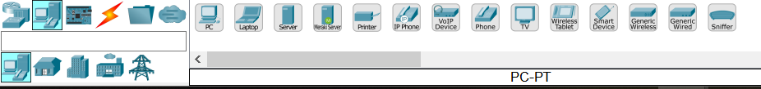

Switch:

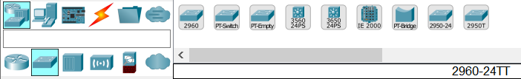

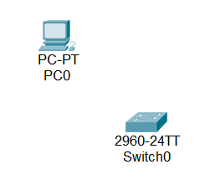

1. We gaan een basisconfiguratie voor de switch opzetten, en dit vanaf de PC. Hiervoor moet je eerst een **consoleverbinding** maken tussen de **seriële poort van de PC** en de **consolepoort van de switch**.

Welke kabel dien je hiervoor te gebruiken? (naam en kleur)

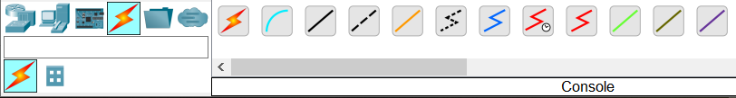

Blauwe consolekabel

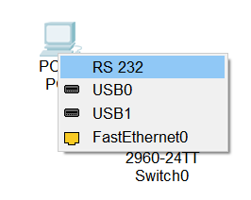 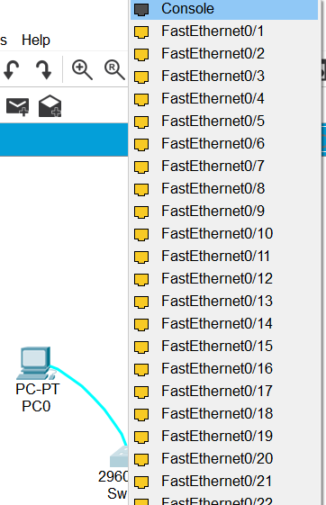

Eindresultaat:

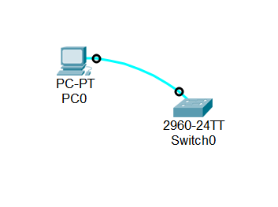

Opmerking: in de reële wereld vind je nog zelden computers met een seriële poort en dien je gebruik te maken van een serial-to-usb converter.

1. Open de ingebouwde terminal emulator applicatie op de desktop PC en ga akkoord met de voorgestelde instellingen om een verbinding met de switch te maken.

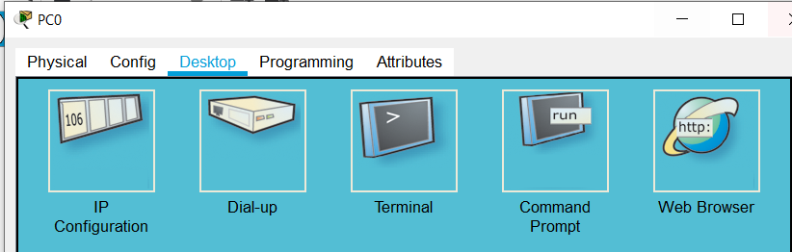

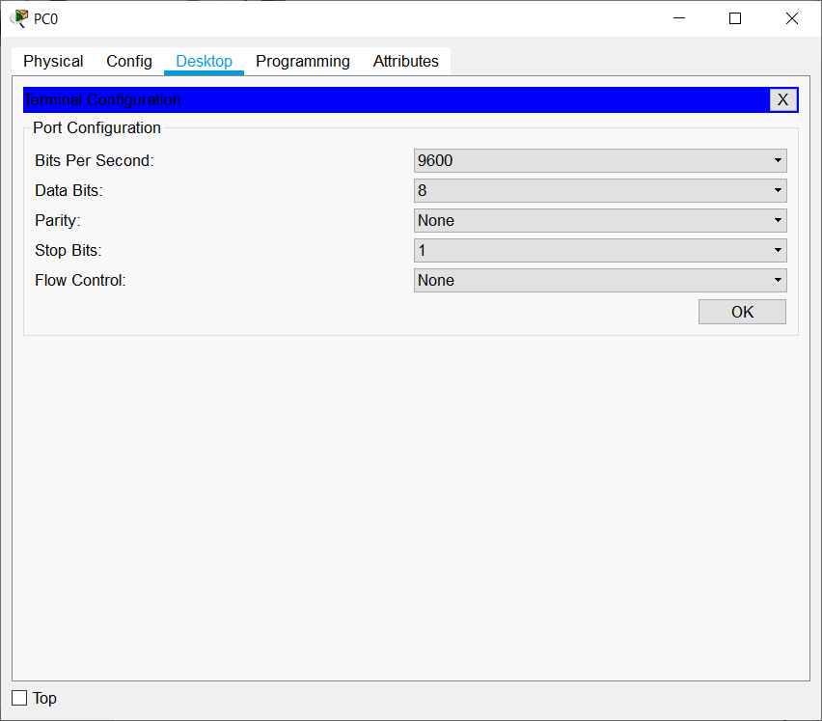

1. Je zal meteen verbonden worden en het OS van de switch (IOS genoemd). Druk op de Enter-toets. IOS toont dan aan de hand van een prompt dat het klaar is om IOS-commando’s te ontvangen.

De IOS-prompt bestaat uit de naam van het device (in ons geval: switch), gevolgd door een groter-dan-teken (>). Met dit groter-dan-teken duidt IOS aan dat je je op dit moment in de **User Exec mode** bevindt. In deze mode beschik je over niet veel commando’s en kan je dus ook niet zoveel doen.

Om een lijst te krijgen met alle commando’s die je in deze mode kan gebruiken, tik je een vraagteken (?) in.

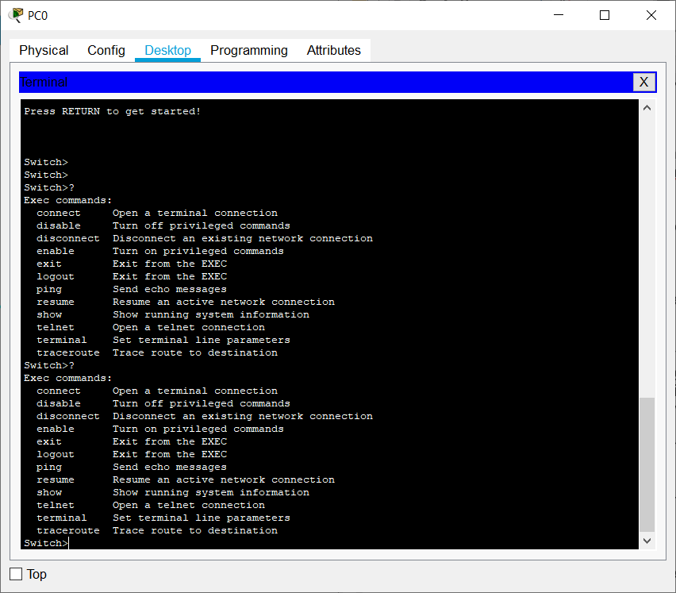

Is er een commando bij om het scherm te wissen?

Neen

Toon alle commando’s die met de letter t beginnen.

t? intikken

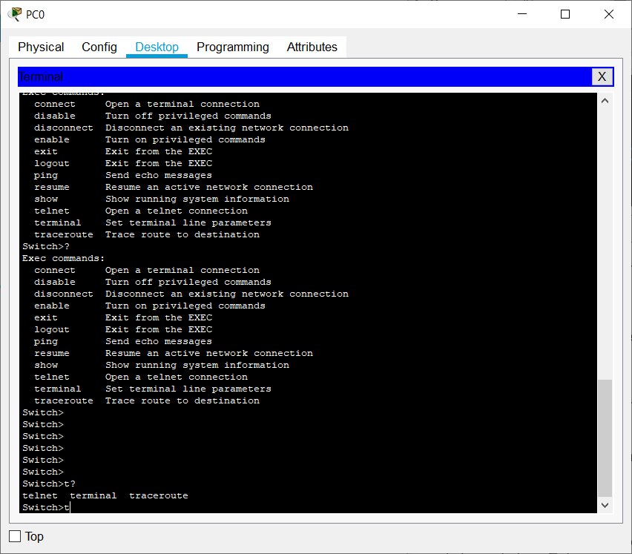

Als je een niet bestaand commando intikt, zal IOS dit aanzien als een DNS-lookup, en zal je een hele tijd moeten wachten, vooraleer je verder kan.

**Tip: maak in zo’n situatie gebruik van de Ctrl-Shift-6 toets om dit af te breken!**

Test dit uit!

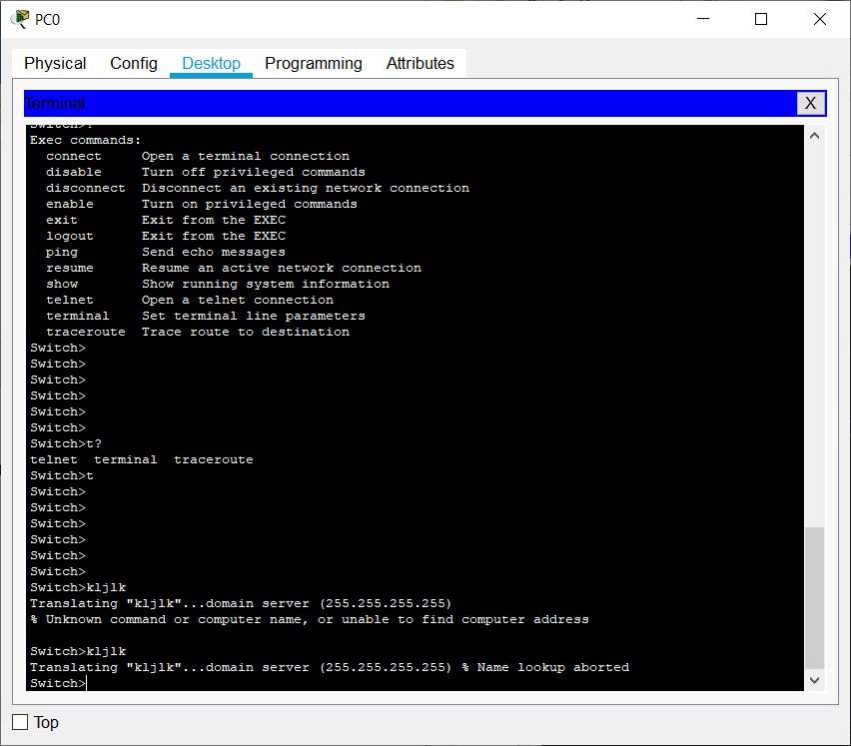

1. Een veel gebruikt commando in de User Exec mode is het commando ***show***. Tik dit commando in en druk op Enter.

Merk op dat je een foutmelding “incomplete command” krijgt omdat dit commando moet vergezeld worden van minstens één parameter (keyword)…

Wat moet je intikken om alle parameters te laten weergeven die bij het show-commando kunnen gebruikt worden?

show ?

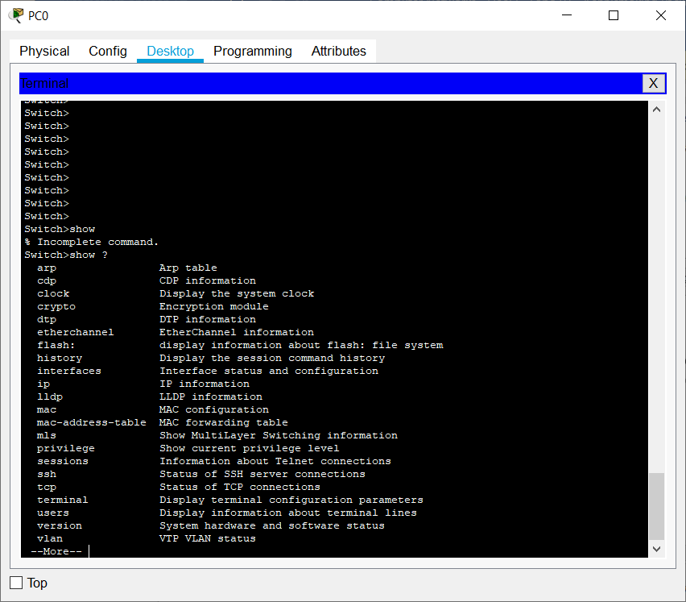

Maak van deze info gebruik om informatie op te vragen over de interfaces van je switch.

show interfaces

note: autocompletion met spatiebalk (autocompletion niet op dezelfde regel, maar op nieuwe getoond)

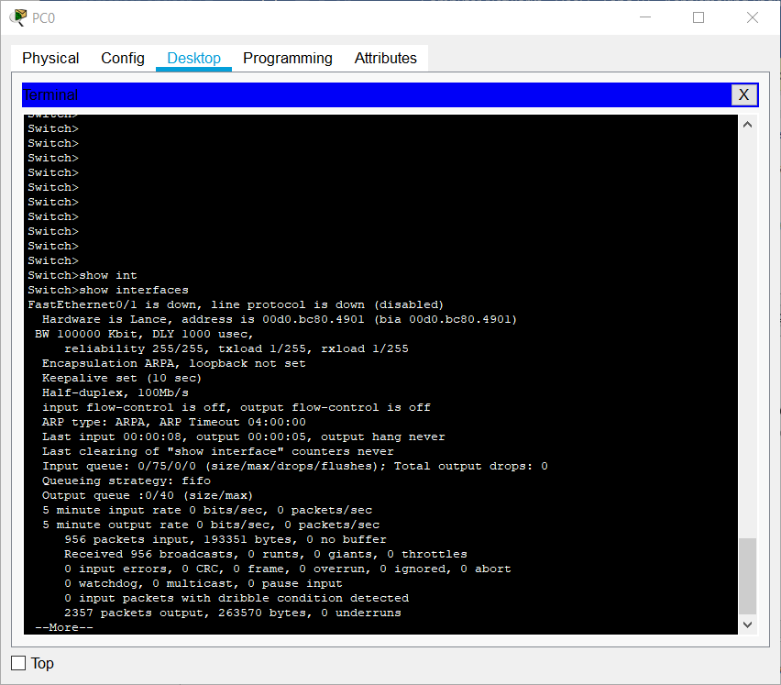

Omdat de switch veel interfaces heeft, kan niet alle info op 1 scherm getoond worden. Welke toets moet je indrukken om het volgende scherm te kunnen bekijken?

Spatiebalk

Op welke toets moet je drukken om je commando af te breken?

Ctrl-C (of q)

1. In IOS kan je je beperken tot de eerste letters van commando’s en parameters. Test dit uit door een zo kort mogelijke versie van het vorig commando te gebruiken.

show interface kan vervangen worden door: *sh in* of zelfs: *s in*

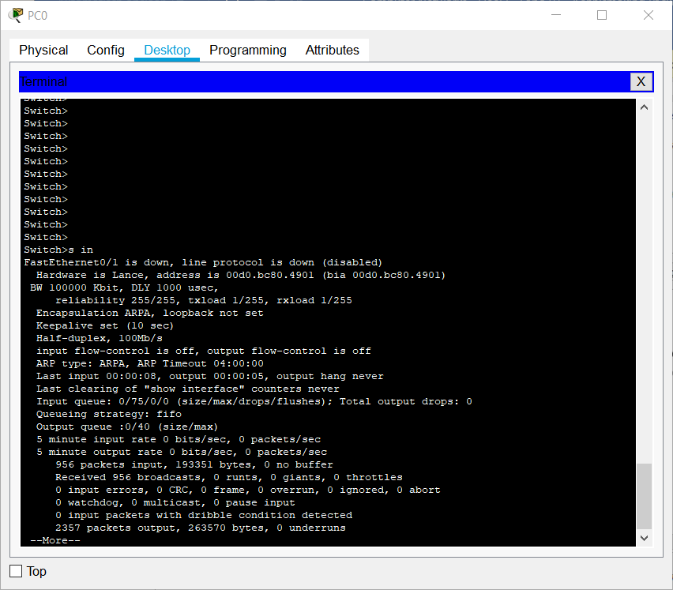

Opmerking: indien onduidelijk wegens meerdere mogelijkheden, krijg je een foutmelding.

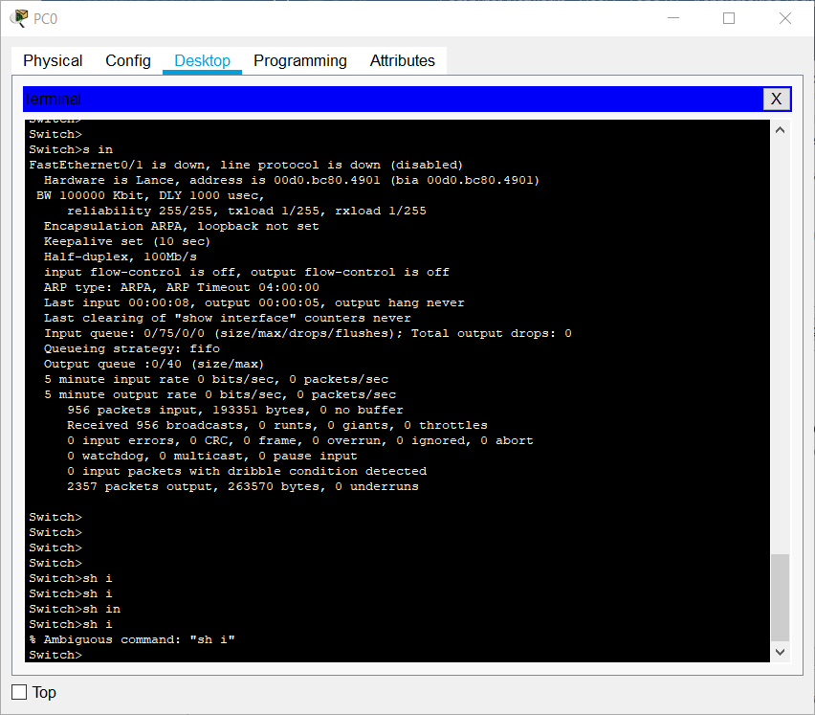

1. Omdat we in de User Exec mode zeker niets zullen kunnen configureren, zullen we overschakelen naar de **Privileged EXEC** mode.

**Onthou: mbv het commando *enable* (of korter: *en*) schakel je over van User EXEC naar Privileged EXEC mode.**

Waaraan merk je dat je nu inderdaad in de Privileged EXEC mode beland bent?

Aan het nieuwe prompt-teken: eindigt op een hekje!

Ga na van welke commando’s je in deze mode kan gebruikmaken.

? intikken

Merk op dat je hier over meer en andere commando’s beschikt dan in de User Exec mode.

1. Merk op dat het show-commando in de Privileged EXEC-mode extra parameters heeft. Zo kan je in deze mode de inhoud van de **huidige configuratiefile** van de switch opvragen. Noteer hieronder de kortst mogelijke versie van je commando.

Show running-config 🡪 sh ru

Hoeveel Ethernetpoorten heeft de switch volgens deze configuratiefile?

26 : 24 FastEthernetpoorten (100 Mbps) en 2 Gigabitpoorten (1 Gbps)

1. Net als bij Windows en Linux kan je ook in IOS mbv de pijltjestoetsen omhoog en omlaag doorheen de command history navigeren en kan je van de tab-toets gebruikmaken voor autocompletion van commando’s. Test dit alles uit!

History is enkel van commands in de mode waarin je zit (vb enkel van Privileged EXEC)

1. Om ook wijzigingen aan de configuratie van de switch te kunnen doen, moeten we naar nog een andere mode overschakelen, nl de **Global Configuration mode**.

**Onthou: mbv het commando *configure terminal* (of korter: *conf t*) schakel je over van Privileged EXEC naar Global Configuration mode.**

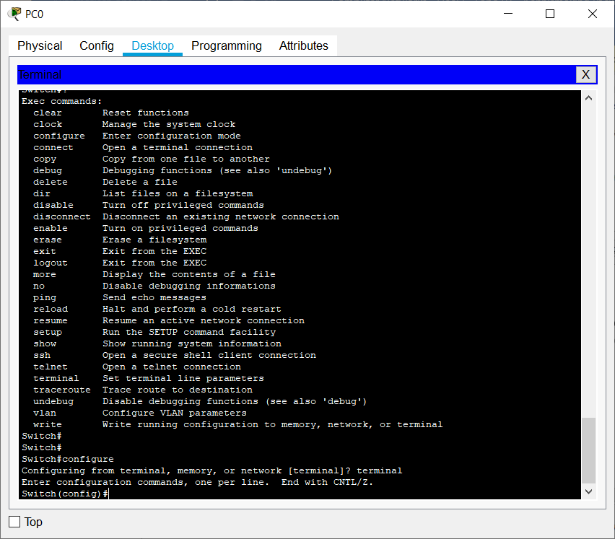

**Note: met ctrl-z of ctrl-c vlieg je weer uit Global Configuration mode**

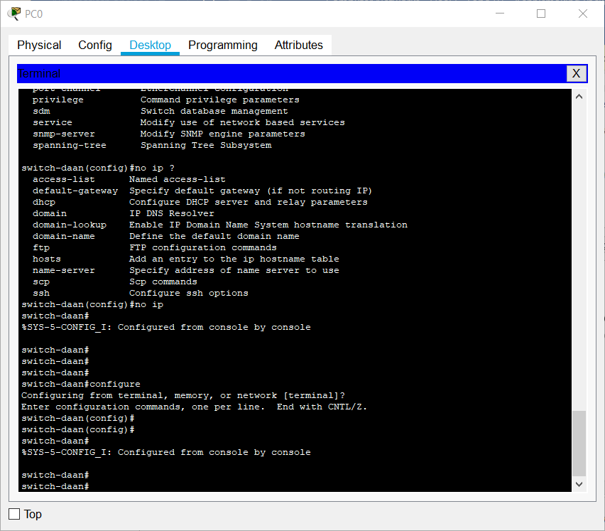

Waaraan merk je dat je nu inderdaad in de Global Configuration mode beland bent?

Aan het nieuwe prompt-teken: (config)

Ga na van welke commando’s je in deze mode kan gebruikmaken.

? intikken

Maak van de getoonde informatie gebruik om de switch als naam *switch-voornaam* te geven (waarbij je mijn voornaam door jouw voornaam vervangt).

hostname ?

hostname switch-chris

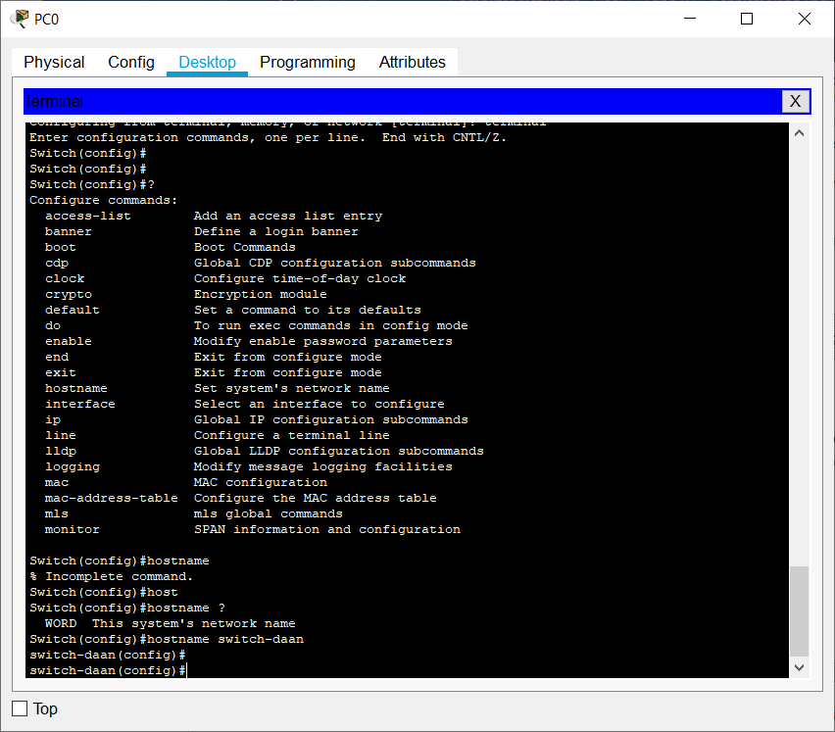

Merk op dat de gewijzigde naam onmiddellijk in het prompt-teken opgenomen wordt!

1. In opdracht 4 van deze reeks hebben we gezien dat je veel tijd kan verliezen als je een verkeerd IOS-commando ingevoerd hebt. Je kan dit oplossen door na het invoeren van je verkeerd commando op Ctrl-Shift-6 te drukken, maar je kan er ook voor zorgen dat IOS bij volgende verkeerd ingetikte commando’s, niet langer zal proberen je verkeerd commando te “vertalen”. Dit kan door onderstaand commando in de Global Configuration Mode in te voeren:

***no ip domain-lookup***

Tik dit commando in en voer daarna met opzet een verkeerd commando in om het effect ervan uit te testen.

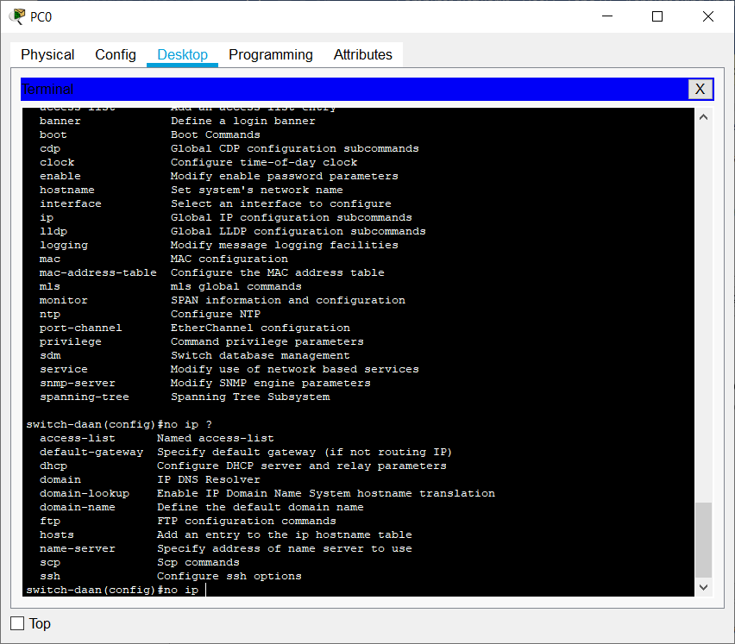

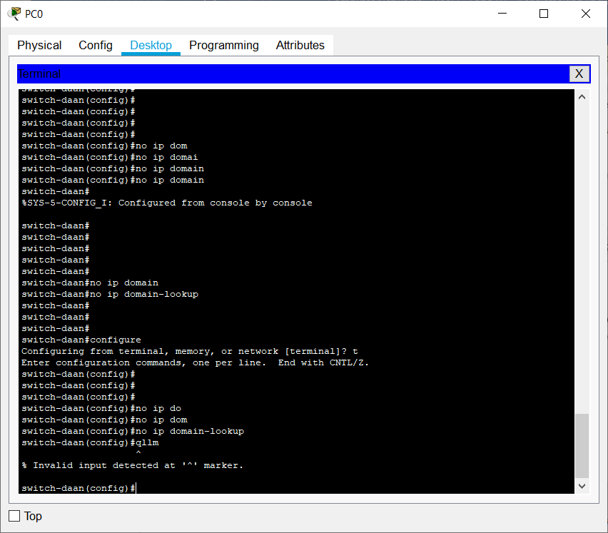

1. Normaliter kan iedereen die fysieke toegang heeft tot de switch via een consoleverbinding toegang krijgen tot de switch. Een veel gebruikte veiligheids-maatregel is dan ook de consoletoegang beveiligen dmv een wachtwoord.

Hiervoor moet je in IOS eerst de consoleverbinding selecteren. Dit doe je met onderstaand commando:

***line console 0***

Het cijfer 0 duidt hierbij op de eerste (en meestal ook enige) consoletoegang.

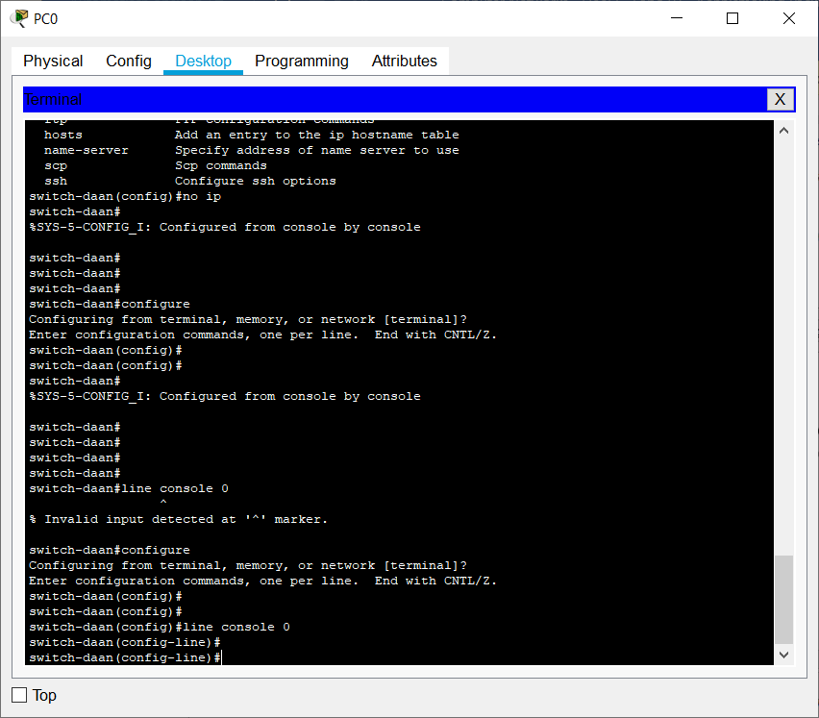

Note: nu (config-line) in je prompt ipv gewoon (config)

Nu je in de specifieke configuratiemode van de consoleverbinding zit, kan je met onderstaand commando de toegang tot die consoleverbinding beveiligen met het wachtwoord *cisco* (dit wachtwoord wordt als voorbeeld gebruikt in heel de Cisco-cursus om de toegang tot de console te beveiligen).

***password cisco***

Tenslotte maak je nog gebruik van onderstaand commando om aanmelden via die verbinding toe te laten:

***login***

1. Om vanuit deze specifieke configuratiemode naar de globale configuratiemode terug te keren, dien je gebruik te maken van het commando ***exit***.
2. We gaan de toegang tot de switch nog een beetje beter beveiligen door ook nog eens de toegang tot de Privileged EXEC mode mbv een wachtwoord te beveiligen. Maak hiervoor gebruik van onderstaand commando:

***enable secret class***

Merk op dat in heel de Cisco-cursus het wachtwoord *class* genomen wordt om de toegang tot de Privileged EXEC mode te beveiligen.

1. Check de configuratiewijzigingen door de inhoud van de huidige configuratiefile van de switch op te vragen. Dit doe je met onderstaand commando:

***show running-config***

Merk op dat dit niet lukt in de Global Configuration mode. Je zal dus moeten terugkeren naar de Privileged EXEC mode.

Welk commando dien je dus eerst te gebruiken vooraleer je het bovenstaand commando kunt invoeren? Doen!

exit

Ga na of je In deze mode de inhoud van de huidige configuratiefile wel kan openen.

show running-configuration

Merk op dat het consolewachtwoord in “clear text” (dus niet versleuteld) opgeslagen werd!

1. Om ook het consolewachtwoord versleuteld op te slaan, dien je gebruik te maken van onderstaand commando (in de Global Configuration mode) om de gelijknamige service uit te voeren:

***service password-encryption***

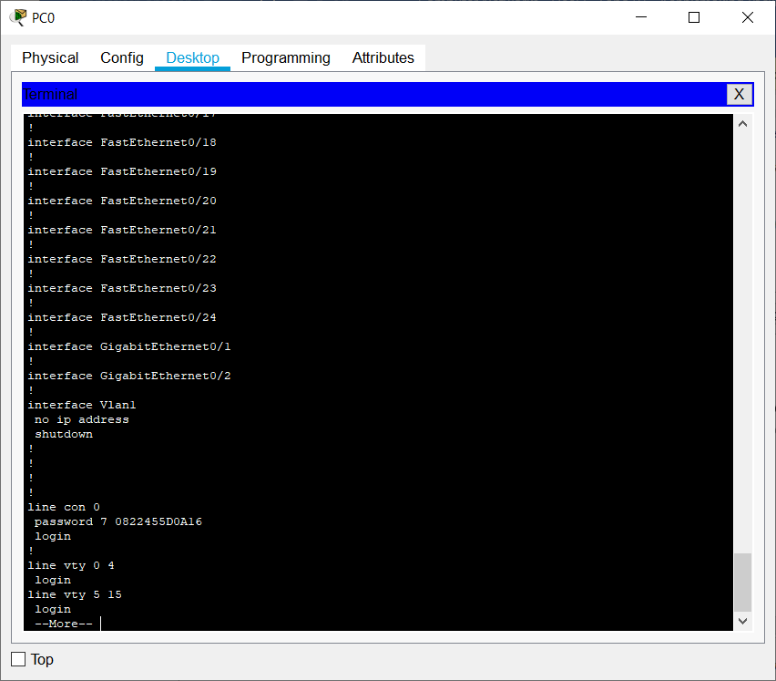

1. Als laatste beveiligingsmaatregel, gaan we een “afschrikboodschap opstellen”. Hiervoor maken we gebruik van een **MOTD-boodschap** (**Message Of The Day**).

Stel met onderstaand commando een MOTD in:

***banner motd #Hier waak ik#***

Merk op dat de hekjes als scheidingsteken gebruikt worden voor de MOTD.

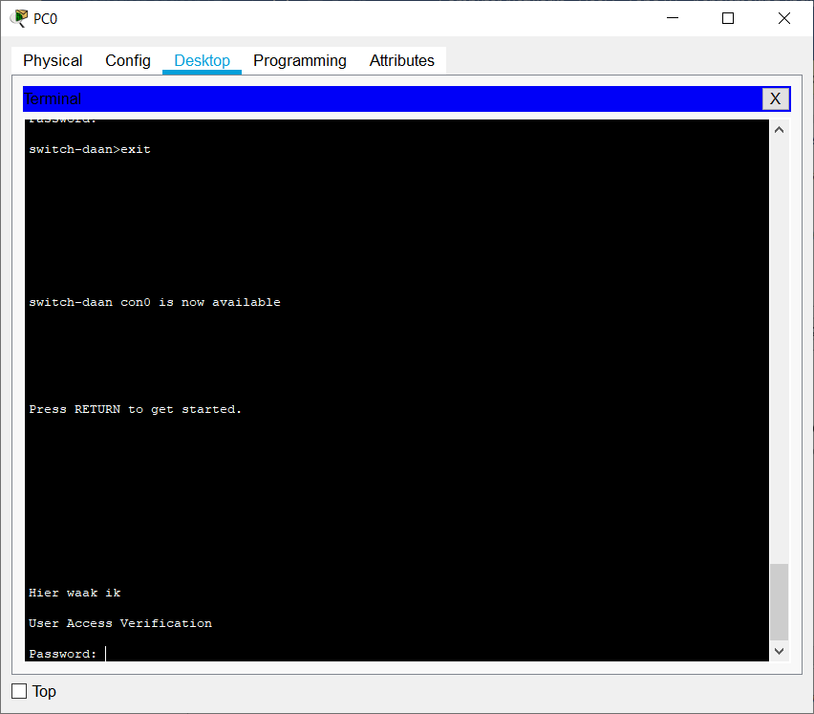

1. Om te vermijden dat de huidige configuratie-instellingen van de switch (die in het RAM-geheugen zitten) verloren zouden gaan (bv door een heropstart van de switch of een plotse stroomuitval), moet je tenslotte nog mbv onderstaand commando de running-config file kopiëren naar de startup-config file. Deze laatste wordt immers in het NVRAM (non volatile RAM-geheugen) van de switch bewaard.

Opgelet: dit commando kan je enkel in de User Privileged Mode uitvoeren!

***copy running-config startup-config (of korter: copy ru st)***

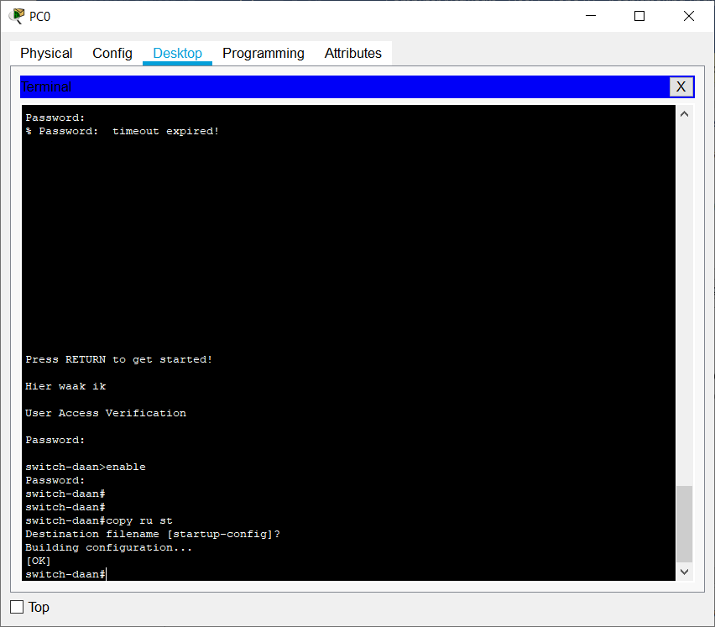

Controleer of dit gelukt is door de inhoud van de startup-config file op te vragen.

show startup-config

1. Herstart de switch met onderstaand commando:

***reload***

Druk na het herstarten op de Enter-toets.

Als je alles goed geconfigureerd hebt, zal je een consolewachtwoord moeten invoeren vooraleer je ook maar iets kan doen en zal je een tweede wachtwoord moeten invoeren om toegang tot de Privileged EXEC mode te krijgen.

Test dit uit!

1. Bewaar je PKT-file onder de naam **familienaam-voornaam-lab02.pkt** (waarbij je familienaam en voornaam door je eigen familienaam en voornaam vervangt) en upload deze via Leho.

**BELANGRIJKE OPMERKING:**

**In PT kan je normaliter een switch ook configureren door er gewoon op te klikken en dan te kiezen voor de Config of CLI-tab. In werkelijkheid kan je dat uiteraard niet, en moet je dus de initiële basisconfiguratie mbv een consoleverbinding doen. Om deze reden is het op Cisco-examens soms niet mogelijk om een switch te configureren door er gewoon op te klikken!!!**